一、损失函数图：以MSE为评价指标，包含训练集与验证集
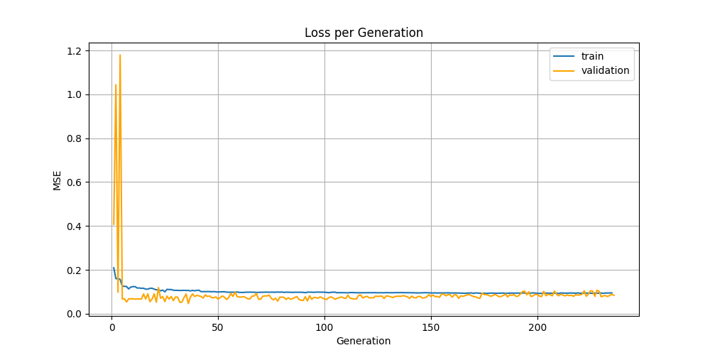
二、预测曲线图：总共33个样本，以8：1：1的比例区分训练集（25个）、验证集（4个）和测试集（4个）。用7个测试集与训练出来的权重计算得出如下预测曲线图
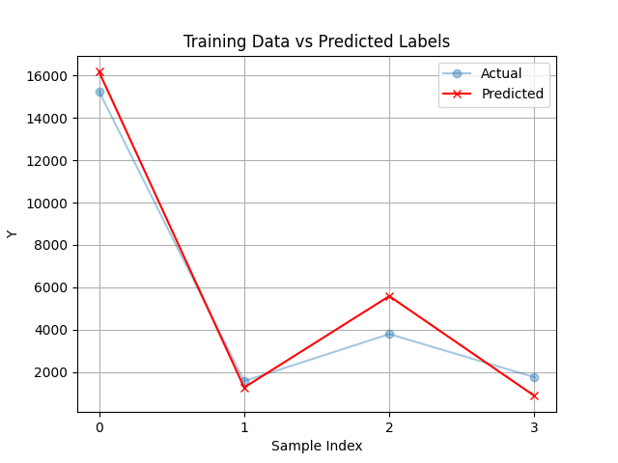

三、在测试集上模型评价指标结果如下所示：
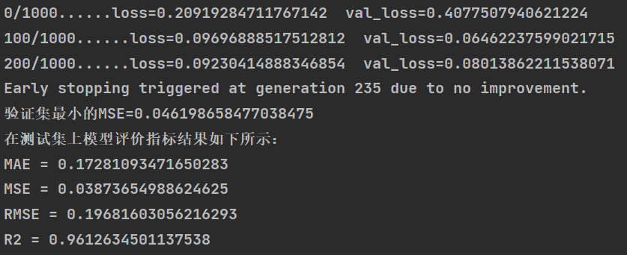
为了节约计算成本并防止过拟合设置了早停策略，其中的参数包括（patience = 200 # 没有观察到验证损失显著降低就停止训练的世代数阈值improvement_threshold = 0.001 # 损失必须至少减少0.1%才能被视为改进）

四、参数设置与迭代过程
参数设置
num_inputs = 7 # 输入层
num_hidden = 9 # 隐含层
num_outputs = 1 # 输出层
population_size = 200 # 种群大小
mutation_rate = 0.01 # 变异概率
learning_rate = 0.05 # 学习率
num_generations = 1000 # 迭代次数

